 | Apellidos, Nombre: Nicolás Primoy Pucheta

Proyecto de instalación de sistemas operativos

 | Computadores implicados:  - Computador de dirección

CA2.4 Instaláronse sistemas operativos de tipoloxía diversa (10%).

 | 1. Instalación del computador de dirección
1.1. Instala el sistema operativo Windows 11 Profesional atendiendo a los siguientes requisitos:
- Nombre de la máquina virtual: SI_direccion_iniciales_nombre, como ejemplo: SI_direccion_fgf.
- Nombre del equipo: direccion
- Usuario de Windows: cuenta local de Windows empleando tu nombre completo.
Incluye capturas de pantalla para cada uno de los pasos de instalación, así como una breve descripción de las decisiones que has tomado a la hora de efectuar la instalación.
En todas las capturas de pantalla de VirtualBox se debe incluir la barra de título de la máquina virtual en la que se muestra el nombre de la misma.
Todas las imágenes incluidas en este documento deben tener una leyenda autonumerada.

Respuesta:

- CONFIGURACIÓN PREVIA A INICIAR LA MAQUINA VIRTUAL:
- Nombrar la maquina virtual y adjuntar el ISO de windows 11
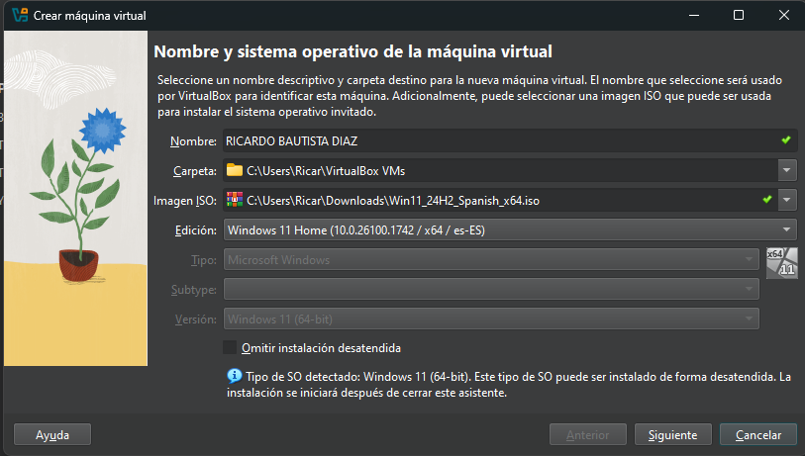

- Configuración de nombre y contraseñas
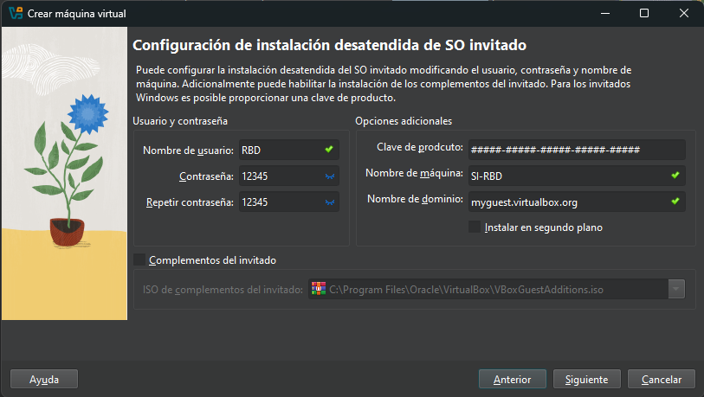
- Configuración para la ram y núcleos permitidos para usar
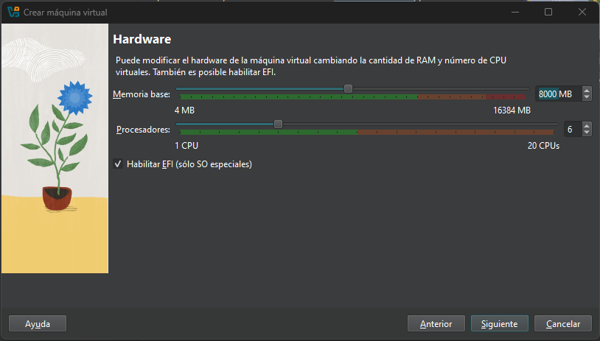
- Configuración del almacenamiento para la maquina virtual
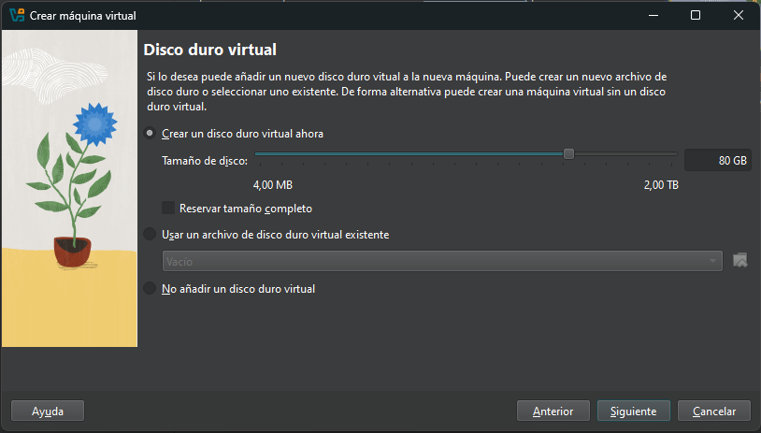
- Resumen de la configuración de la maquina virtual
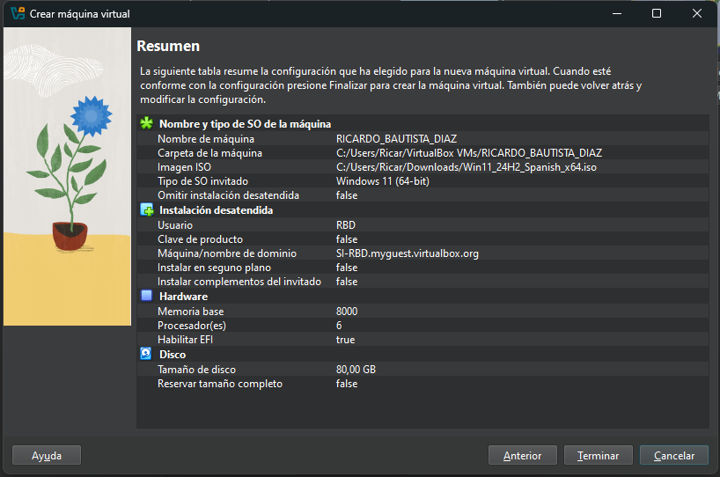
- ARRANQUE DE LA MAQUINA VIRTUAL:
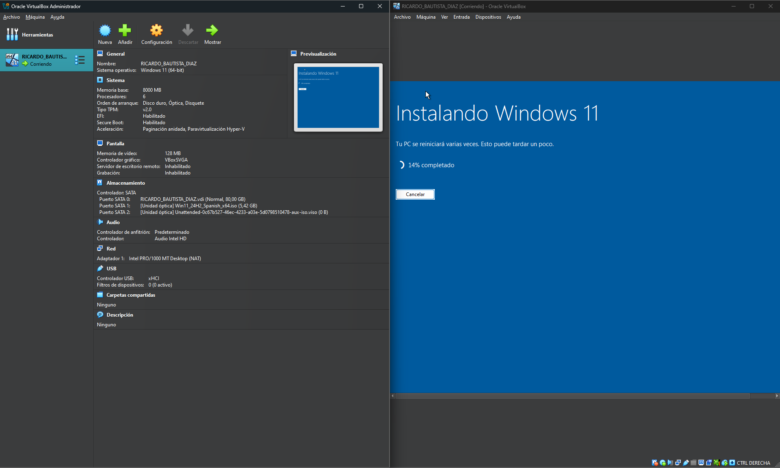
- MANEJO DE WINDOWS 11 DENTRO DE LA MAQUINA VIRTUAL:
